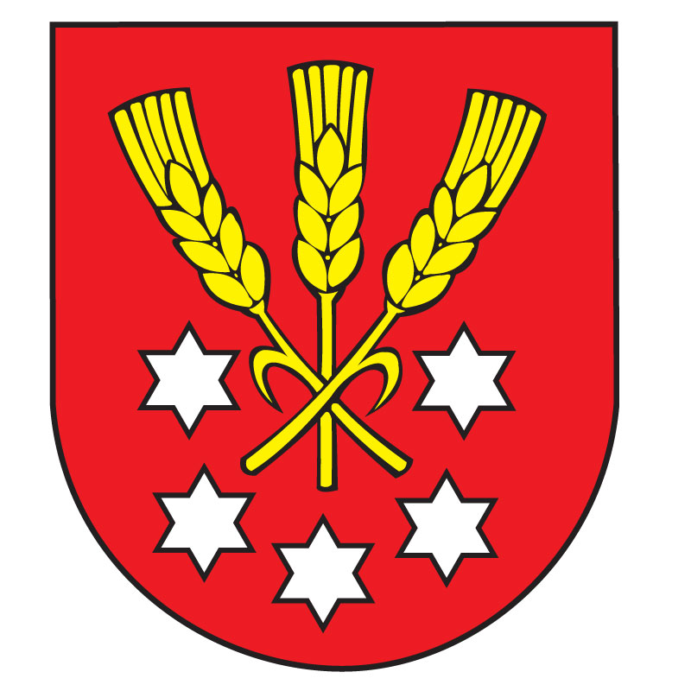
O B E C N Ý R O V C E
935 67 Obecný úrad Nýrovce č. 53
IČO: 00307327 DIČ: 2021023653
web: www. nyrovce.sk e-mail: ocunyrovce@gmail.com

ÚROVEŇ VYTRIEDENIA KOMUNÁLNYCH ODPADOV ZA ROK 2022

Obec Nýrovce, zastúpení starostom obce Ing. Zoltánom Feketem, oznamuje v súlade § 4 ods. 6 zákona č. 329/2018 Z.z.o poplatkoch za uloženie odpadov a o zmene a doplnení zákona č. 587/2004 Z.z. o Environmentálnom fonde a o zmene a doplnení niektorých zákonov v znení neskorších predpisov informáciu o úrovni vytriedenia komunálnych odpadov za rok 2022. Pre výpočet úrovne vytriedenia komunálnych odpadov pre príslušný kalendárny rok sa uplatňuje nasledujúci vzorec:

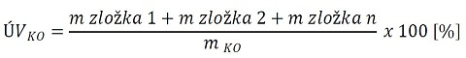

ÚV KO = 79838 kg
____________________________ x 100 = 45,34 %
176098 kg

Úroveň vytriedenia komunálnych odpadov za rok 2022 v obci Nýrovce je:

45,34 %

Sadzba poplatku pre rok 2022 podľa Prílohy č. 1 k nariadeniu vlády č. 330/20189 Z.z. za uloženie zmesového komunálneho odpadu (20 03 01) a objemového odpadu (20 03 07) na skládku odpadov v €.t-¹ (platná od 01.03.2023 do 28.03.2024) je: 18,00 EUR

Ing. Zoltán FEKETE
starosta obce

